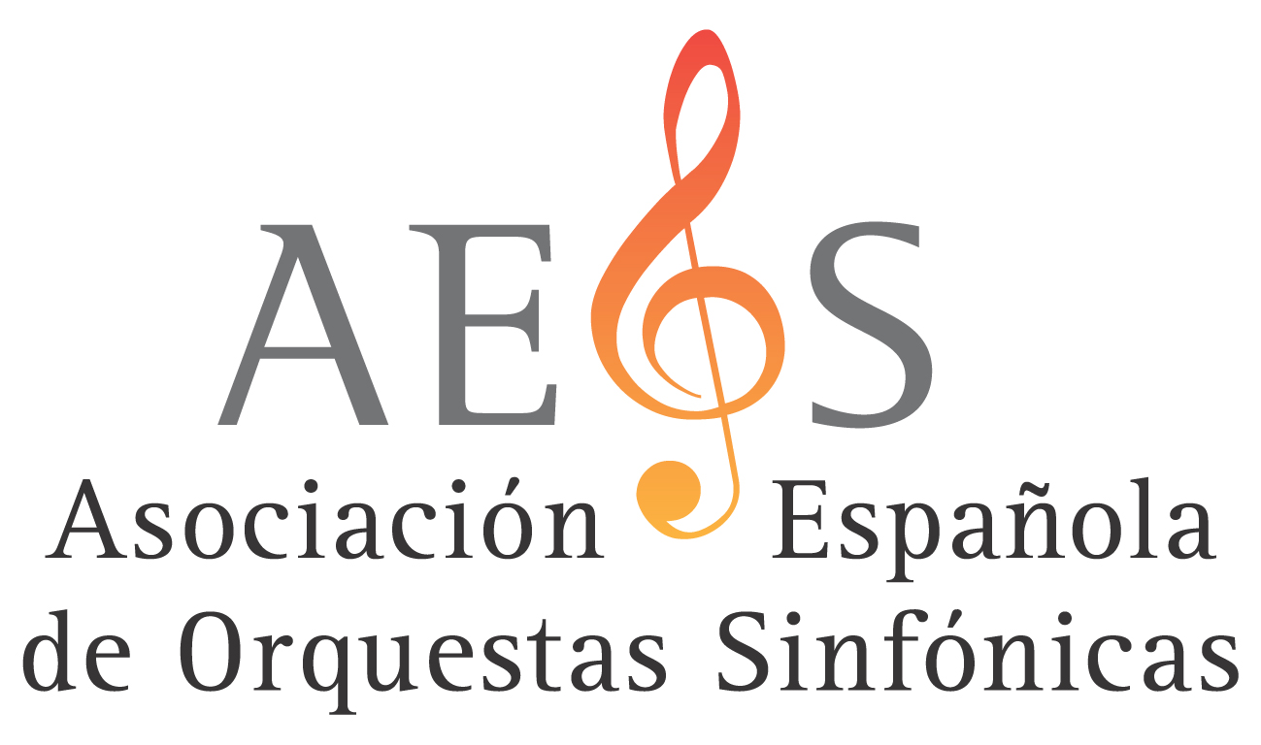
DEPARTAMENTO DE COMUNICACIÓN

NOTA DE PRENSA

www.fbbva.es

Fernando Buide del Real gana el
VII Premio de Composición AEOS-Fundación BBVA con su obra Fragmentos del Satiricón

- El galardón, dotado con 18.000 euros, es uno de los más importantes del panorama musical e incluye la difusión de la obra ganadora por una treintena de orquestas

- Esta edición ha alcanzado un récord de participación en la historia del premio, ya que se han presentado un total de 53 partituras de las que el jurado, presidido por el maestro Víctor Pablo Pérez, ha destacado el alto nivel general

Madrid, 14 de noviembre 2013. La sede madrileña de la Fundación BBVA ha acogido hoy el anuncio ante notario de la obra ganadora del VII Premio de Composición AEOS-Fundación BBVA que ha recaído en Fernando Buide del Real por su obra Fragmentos del Satiricón.
El jurado, presidido por el maestro Víctor Pablo Pérez, ha estado compuesto además por el director de orquesta Guillermo García-Calvo y los compositores Ramón Lazkano, Jesús Torres y Zulema de la Cruz. Actuó como secretario el compositor Xavier de Paz (con voz pero sin voto).
En esta séptima edición se han presentado un total de 53 obras, lo que supone una cifra récord en la historia del galardón.
En el acto de anuncio del ganador han participado, junto al jurado, Ana Mateo, presidenta de la Asociación Española de Orquestas Sinfónicas (AEOS), y Rafael Pardo, director de la Fundación BBVA.
Fernando Buide del Real (Santiago de Compostela, 1980) es Doctor por la Universidad de Yale. Estudió también en los conservatorios de Santiago de Compostela y Oviedo y en la Universidad de Carnegie Mellon de Pittsburgh. Entre sus maestros de referencia figuran Leonardo Balada, Martin Bresnick y Aaron Kernis (composición) así como Antonio Díaz Corveiras y Donald Wilkins (órgano).
Su música ha sido interpretada por formaciones como la Orquesta Sinfónica de Pittsburgh, Sinfónica de Minnesota, Filarmónica de Yale, Filarmónica Carnegie Mellon, Sinfónica de Galicia o Real Filharmonía de Galicia. Sus partituras han sido programadas en festivales como los de Granada, Quincena Musical Donostiarra, Cádiz, San Sebastián, El Escorial, Dartintong o New Music New Haven. Los festivales Via Stellae y Are More le han dedicado sendos monográficos. Fue compositor en residencia en la Real Academia de España en Roma y actualmente es profesor en el Conservatorio de A Coruña.
Trabajo “minucioso y continuado”
Tras conocerse el fallo del jurado, el premiado ha valorado las posibilidades que le ofrece este galardón para poder presentar a nivel nacional su trabajo, una tarea que ha calificado de “minuciosa y continuada”.
La partitura ganadora, según el lema de la misma, está inspirada en la lectura del libro Satiricón, de Petronio, e intenta recoger el carácter tumultuoso y abigarrado de la novela. La obra pretende hacerse eco del carácter fragmentario del texto preservado hasta nuestros días. Estructuralmente, se desarrolla a partir de armonías y estructuras de altura simétricas respecto a un eje central.
El compositor ha agregado que la obra se inspira, además, en la versión libre cinematográfica que hizo Fellini de esta novela picaresca. “He querido crear un conglomerado de ideas diversas, como las peripecias que ahí se narran, y así obtener un fresco coherente a través de la multiplicidad de personajes y emociones que se sitúan en la obra”, ha explicado.
El joven autor, que ha confesado la influencia en él de los maestros Elliott Carter y Pierre Boulez, ha valorado también el momento actual que vive el mundo de la creación musical española, que ha calificado de “bastante bueno”. A este respecto, ha recordado que, a diferencia de épocas pasadas, ahora existe “una estructura de orquestas en España de primer nivel, comprometidas en mayor o menor medida con la nueva música”.
A pesar de la dificultad que conlleva definir su propia música, ha asegurado que lo que le preocupa es “la fluidez, la continuidad entre todas las partes de la misma”.
La facilidad de la partitura ganadora para ser interpretada por las orquestas, ha sido uno de los puntos decisivos en la elección del jurado. En este sentido, el compositor ha señalado que al enfocar una obra siempre es “consciente de sus posibilidades logísticas”. “Si aquello que quiero se puede hacer con medios particulares, ¿por qué complicar la vida excesivamente?”, ha dicho.
Finalmente, preguntado por la falta de sintonía actual entre la música contemporánea y el público, Fernando Buide del Real ha contestado que “lo que no se interpreta, no llega y no gusta”, un problema que, en su opinión tiene muchos enfoques, entre otros el que la música nueva “muchas veces no ha ejecutado como debiera”, e incluso también “la falta de interés de algunos intérpretes o programadores”. “La división entre música contemporánea y clásica es ficticia. Yo creo en la buena o mala música”, ha afirmado.
Alto nivel técnico
El jurado ha valorado el “altísimo nivel técnico de la mayoría de las partituras” presentadas. “El mundo de la creación sinfónica puede estar de enhorabuena”, ha señalado el presidente del jurado. Asimismo, ha destacado la “gran variedad de estéticas” de las obras a concurso “con elaboraciones muy terminadas, en algunos casos extremadamente difíciles de realizar, y con una presentación impecable”.
Asimismo, Víctor Pablo Pérez ha resaltado la “dificultad” del jurado para decantarse por una sola obra “entre tantas excelentes” y ha añadido que este galardón “tiene una trascendencia enorme no sólo por su cuantía, sino por el compromiso de su estreno por prácticamente todas las orquestas españolas”.
Respecto a la obra ganadora, premiada por unanimidad, el jurado ha valorado que está “bien escrita, con gran imaginación y frescura. Es además una obra perfectamente interpretable, con unas dificultades técnicas muy bien medidas, algo muy de agradecer por los músicos de nuestras orquestas”, ha explicado Víctor Pablo Pérez. “Propone retos muy atractivos con continuas evoluciones de tipo técnico y a buen seguro interesará a los músicos y a los oyentes”.
El Premio
El Premio de Composición AEOS–Fundación BBVA está considerado uno de los más importantes tanto en el panorama nacional como internacional. Tiene una dotación de 18.000 euros e incluye la difusión de la obra ganadora entre las 27 orquestas que componen la AEOS (Asociación Española de Orquestas Sinfónicas) en las temporadas 2014-2015 o 2015-16.
Creada en 1993, AEOS es una asociación sin fines de lucro cuyos objetivos se centran en coordinar y propiciar la cooperación entre las orquestas integrantes, canalizar y difundir la vida sinfónica en todos los ámbitos y promover, fomentar y desarrollar toda clase de iniciativas, encaminadas al mejoramiento y perfeccionamiento del nivel musical.
El Premio cuenta con la colaboración del Instituto Nacional de Artes Escénicas y de la Música (INAEM) y desde 2009, está respaldado por el mecenazgo de la Fundación BBVA.
En ediciones anteriores, el galardón recayó en la obra De la belleza inhabitada del autor alicantino Javier Santacreu, que se estrenó el 28 de enero de 2011 en el Auditorio Víctor Villegas de Murcia, interpretada por la Orquesta Sinfónica de la Región de Murcia. La obra Gerok, de la autora vizcaína Isabel Urrutia, ganó en la cuarta edición y se estrenó el 27 de noviembre de 2008 en el Auditorio Príncipe Felipe de Oviedo, interpretada por la Orquesta Sinfónica del Principado deAsturias. En la tercera edición, la obra galardonada fue Líneas de Fuerza de Carlos Satué Ros, que ha sido programada por varias orquestas en las temporadas 2006/07, 2007/08 y 2008/09. En la segunda edición, el galardón recayó en la obra Seven Looks de Agustín Charles Soler. La obra se ha escuchado en España y Alemania en 32 ocasiones desde su estreno en enero 2005. En la edición inaugural el autor galardonado fue Francisco José Lara, por su obra Hopscotch que se estrenó el 17 de octubre de 2002 y desde entonces ha sido interpretada otra treintena de veces a lo largo de las temporadas 2002/2003 o 2003/2004. En la sexta edición, el premio quedó desierto.
El Jurado
Víctor Pablo Pérez. El maestro burgalés es director artístico y titular de la Orquesta y Coro de la Comunidad de Madrid (ORCAM) desde la temporada actual, 2013-14. Con anterioridad ha sido responsable de la Orquesta Sinfónica de Galicia, la Sinfónica de Asturias o la Sinfónica de Tenerife. También ha sido director invitado de la Orquesta Nacional de España (ONE). Colabora habitualmente con el Teatro Real de Madrid, el Liceu de Barcelona y los principales festivales de música nacionales e internacionales.
Guillermo García-Calvo. El director madrileño se graduó en la Universidad de Música de Viena. Se ha puesto al frente de orquestas nacionales y extranjeras como la Nacional de Letonia, la Volksoper de Viena, las Sinfónicas de Barcelona, Bilbao y Galicia o la Orquesta Ciudad de Granada. En 2011 cosechó un gran éxito con el estreno en el Teatro Campoamor de Oviedo de Tristan un Isolde. En este mismo escenario, ha iniciado el pasado mes de septiembre la famosa tetralogía wagneriana con El oro del Rin.
Ramón Lazkano. El compositor donostiarra tiene en su haber una extensa formación musical que pasa por su ciudad natal, París y Montreal. Actualmente es profesor de orquestación en el Centro Superior de Música del País Vasco "Musikene" y coordinador de la Quincena Musical de San Sebastián. Con 26 años obtuvo el Premio de Composición de la Fundación Prince Pierre de Mónaco y en 1997 el Premio de Composición Leonard Bernstein–Jerusalén. El Festival Ars Musica de Bruselas le dedicó la edición de 2012.
Jesús Torres. Nacido en Zaragoza, su formación ha contado con las enseñanzas de los maestros Luis de Pablo y Francisco Guerrero. Su catálogo ronda las noventa composiciones, con obras orquestales y de cámara. Sobresale por su relación con la poesía de Vicente Aleixandre, Rubén Darío, Miguel Hernández o Leopoldo Panero, a la que ha puesto música. Sus obras se han escuchado en numerosos festivales y series de conciertos. En 2012 recibió el Premio Nacional de Música.
Zulema de la Cruz. La compositora madrileña está especializada en Música Electroacústica a través de ordenador. Fue fundadora de la Asociación Madrileña de Compositores en 1999. Es miembro del grupo Sax Ensemble desde 1993 y de la Academia de las Artes y Ciencias de la Música a partir de 2004. Actualmente desarrolla su labor docente e investigadora como Catedrática de Composición Electroacústica en el Real Conservatorio Superior de Música de Madrid. Sus obras han sido interpretadas por orquestas nacionales e internacionales. Entre otros, ha recibido los Premios de la Música en sus ediciones IV y X.
La Fundación BBVA y el impulso a la música
El programa de música es una de las áreas preferentes de trabajo de la Fundación BBVA, con especial atención a la creación musical de los siglos XX y XXI. Entre las actividades que la Fundación BBVA desarrolla o apoya figuran ciclos de conciertos en sus sedes de Madrid y Bilbao: el primero a cargo de Plural Ensemble, bajo la dirección de Fabián Panisello; y el de Bilbao, dirigido por Gabriel Erkoreka. Colabora también con la ORCAM, bajo la dirección de Víctor Pablo Pérez, la ROSS y el Teatro Maestranza de Sevilla, ambos bajo la dirección artística del maestro Pedro Halffter. La Fundación BBVA es, también, mecenas del Teatro Real de Madrid y mantiene una dilatada y fructífera colaboración con la ABAO. En cuanto a la grabación, la Fundación BBVA edita con la colaboración de Verso la Colección de Compositores Españoles y Latinoamericanos de Música Actual, publica una serie internacional desarrollada con NEOS, así como proyectos singulares dedicados a la grabación en audio y vídeo de obras o de intérpretes emblemáticos, entre ellos dos DVDs dedicados al maestro Joaquín Achúcarro, la Carta Blanca dedicada a Cristóbal Halffter, el Panambí de Ginastera o Tomás Luis de Victoria.
La labor de mecenazgo musical de la Fundación BBVA se concreta también en encargos de composición, varios de ellos en colaboración con la Orquesta Sinfónica de Euskadi, una convocatoria anual de becas destinada a los músicos de la JONDE de la que este año se han beneficiado 69 intérpretes, los premios de composición en colaboración con el Auditorio Nacional de Música y con la Asociación Española de Orquestas Sinfónicas (AEOS), así como el Premio Fronteras del Conocimiento y la Cultura en la categoría de música.

Si desea más información, puede ponerse en contacto con el Departamento de
Comunicación de la Fundación BBVA (91 537 37 69; 91 374 54 10 o comunicacion@fbbva.es) o consultar en la web www.fbbva.es

